Dopyt na zasklenie balkona:
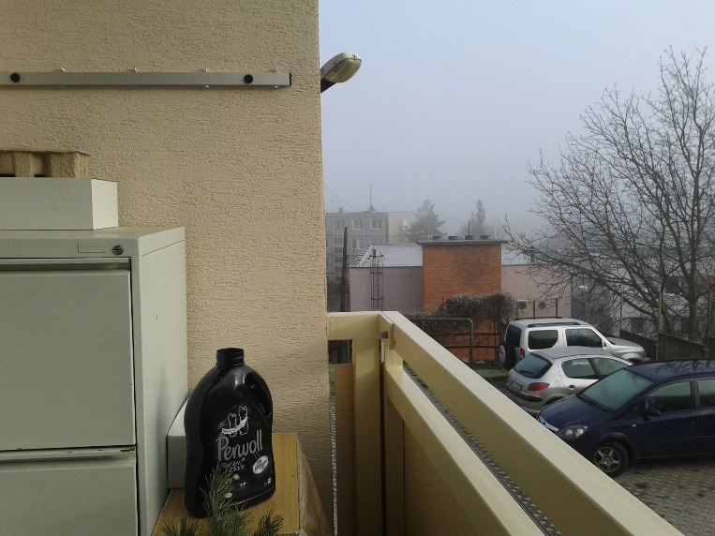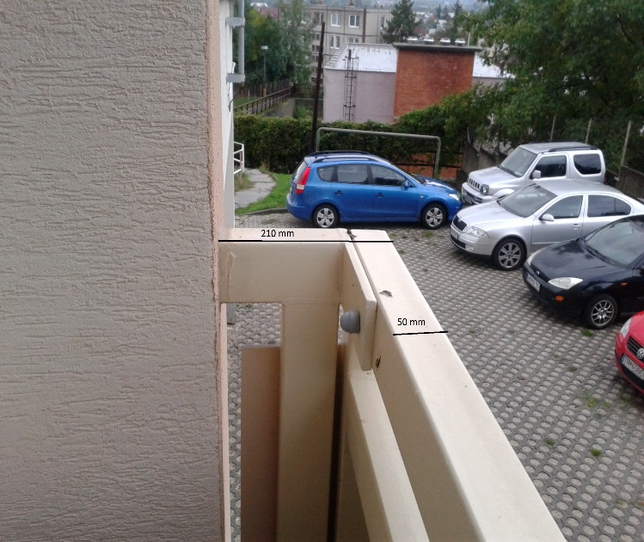
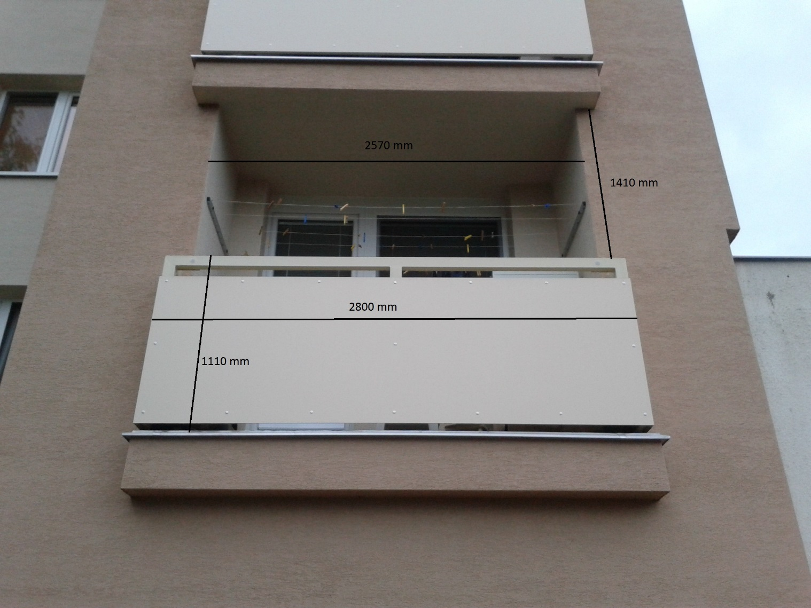
Obr.časti balkona

Popis zasklievanej časti:
Dĺžka balkóna: 2800mm + 2 čelné stienky cca 210mm
Výška od zábradlia po strop:1410mm
Prosím ponuku prednostne na rámový posuvný hliníkový systém, predpokladám že 4 okná, výplň priehľadný materiál, asi sklo, doporučte-nechám si poradiť.
Prosím v ponuke uviesť aj PVC obklad z vnútornej strany balkona ,prípadne cenu striešky nad balkonom
Umiestnenie balkóna: zvýšené prízemie,resp.1.poschodie

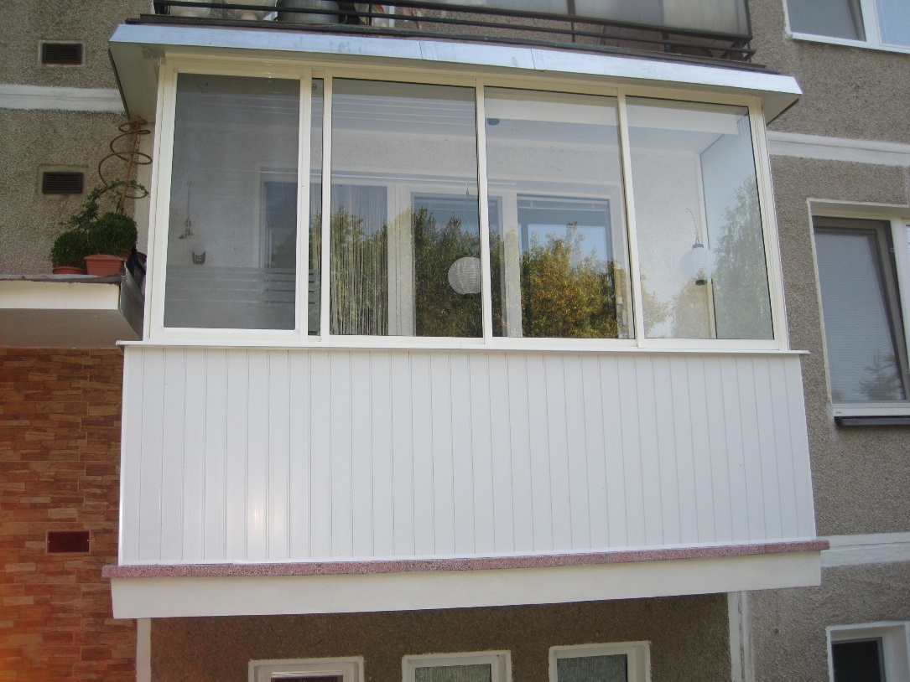
Predstava možnej realizácie zasklenia balkona-hornej časti
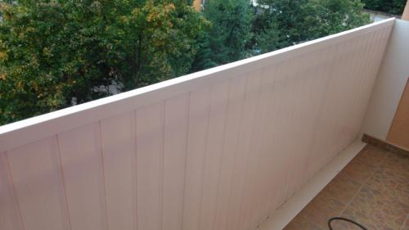
Predstava možnej realizácie vnútorného obloženia balkona

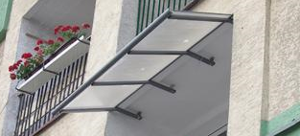
Predstava možnej realizácie striešky balkona

